ДЕЗИНФЕКЦИЯ
Дезинфекция и стерилизация изделий медицинского назначения проводится для обезвреживания либо уничтожения различных микроорганизмов. Но некоторые руководители лечебных учреждений, стремясь сэкономить, относятся к этим мероприятиям недостаточно ответственно. В результате значительно возрастает риск развития различных инфекционных заболеваний, в том числе и гнойно-септических, как среди больных, так и сотрудников ЛПУ. Поэтому очень важно правильно обеззараживать медицинские изделия. Качество дезинфекции можно оценить с помощью смывов на определение золотистого стафилококка, синегнойной палочки и бактерий группы кишечной палочки. Контролируют 1 % одновременно обработанных изделий, но не менее трех инструментов. Дезинфекция считается эффективной при отсутствии роста микроорганизмов.
Обработка медицинских инструментов включает в себя дезинфекцию, предстерилизационную очистку и собственно стерилизацию. Общие правила организации указанных процессов установлены «Методическими указаниями по дезинфекции, предстерилизационной очистке и стерилизации изделий медицинского назначения» (МУ-287-113). Их утвердил Департамент Госсанэпиднадзора Минздрава РФ 30.12.1998 г. Кроме того, применяются утвержденные НИИ дезинфектологии Роспотребнадзора методические пособия по применению конкретных дезинфицирующих средств.
Познакомимся сначала с дезинфекцией, которая является достаточно сложной, объемной и универсальной для различных ЛПУ.
Что такое дезинфекция?
Этот термин обозначает уничтожение патогенных и условно-патогенных микроорганизмов на всех поверхностях в помещениях, в том числе на полу, стенах, ручках дверей, выключателях, подоконниках, а также на жесткой мебели, поверхностях врачебного оборудования, в воздухе помещений, на посуде, белье, изделиях медицинского назначения и предметах ухода за больными, санитарно-техническом оборудовании, биологических жидкостях. Словом, дезинфекцию должны проходить все инструменты и расходные материалы, которые используются в работе любого ЛПУ.
Задачей дезинфекции является предупреждение или ликвидация накопления, размножения и распространения возбудителей заболеваний. И в первую очередь, если мы говорим о больницах, внутрибольничных инфекций. Дезинфекция может быть профилактической и очаговой.
Профилактическая дезинфекция проводится для защиты людей от возможного заражения. В лечебных учреждениях она выполняется в виде текущей ежедневной влажной уборки и генеральной уборки эпидзначимых кабинетов (операционных, перевязочных) один раз в неделю. Очаговая дезинфекция проводится в случае возникновения или подозрения на возникновение инфекционного заболевания.
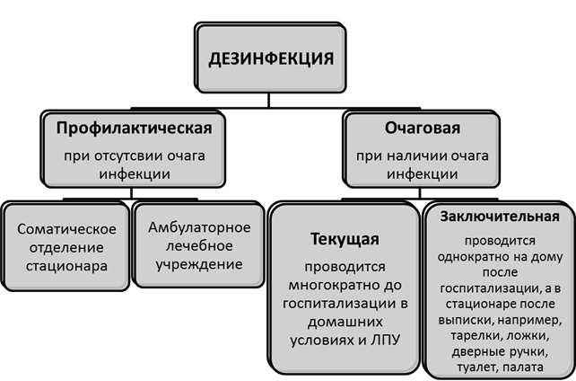
Препарат для проведения дезинфекции и его концентрация выбираются исходя из конкретного инфекционного заболевания. В зависимости от вида медицинского изделия проводят дезинфекцию высокого (ДВУ), промежуточного (ДПУ) и низкого уровней (ДНУ).
А теперь условно разделим обрабатываемые предметы на несколько видов. «Некритические» контактируют с неповрежденной кожей. «Полукритические» контактируют со слизистыми оболочками или поврежденной кожей. «Критические» проникают в стерильные ткани организма или сосуды, контактируют с кровью или инъекционными растворами.
ДВУ используется для обработки «критических» предметов. При этом методе обработки погибают все микроорганизмы, кроме спор бактерий. Для ДВУ применяют глутаровый альдегид, диоксид хлора, 6 % раствор перекиси водорода и средства на основе надуксусной кислоты. Эти химические средства можно использовать и для стерилизации. Однако при стерилизации данными веществами время обработки значительно увеличивается.
ДПУ используется для обработки «полукритических предметов. При проведении ДПУ погибают вегетативные формы бактерий, в том числе микобактерии, большинство вирусов и грибов. Однако споры бактерий в этих условиях выживают. Мелкие нелипидные вирусы, например энтеровирусы, риновирусы, более устойчивы к бактерицидным средствам. Крупные же липидные вирусы, такие как аденовирусы, вирус гепатита В и ВИЧ, обычно погибают при обработке дезинфектантами промежуточного уровня. К дезинфекционным средствам, используемым для ДПУ, относятся практически все препараты, концентрация которых готовится по режиму уничтожения бактерий и в соответствии с методическими указаниями к каждому используемому препарату.
ДНУ используется для обработки «некритических» и некоторых «полукритических» предметов. Например, для обработки ванн, которые применяют при гидротерапии пациентов с поврежденной кожей. После ДНУ погибают вегетативные формы большинства видов бактерий, вирусы и грибы. Не реагируют на этот метод обработки споры бактерий, микобактерии и мелкие нелипидные вирусы. К средствам ДНУ относятся соединения на основе 70 % и 90 % этилового или изопропилового спирта, хлорсодержащие препараты, некоторые фенолсодержащие средства и йодофоры. Среди дезинфектантов низкого уровня также можно назвать препараты на основе четвертичных аммониевых соединений.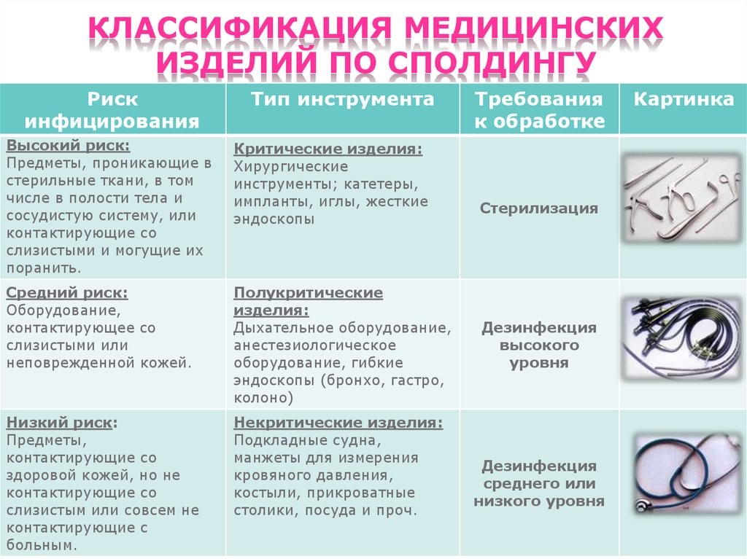

Применяются 4 основных метода дезинфекции:
Механический метод – это проветривание, вентиляция помещений, стирка белья, обработка поверхностей пылесосом, протирание их влажной ветошью.
Физический метод заключается в высокотемпературной обработке Используются кипячение в дистиллированной воде или воде с добавлением натрия двууглекислого (питьевая сода), паровой метод в стерилизаторе (автоклаве), воздушный метод в суховоздушном шкафу. Этот метод надежен, экологически чист и безопасен для персонала.
Химический метод позволяет обрабатывать медицинские предметы различными химическими веществами в жидком, газообразном состоянии. Изделия погружают в дезраствор, налитый в пластмассовые, стеклянные или покрытые эмалью без повреждений емкости. Для проведения такой дезинфекции рекомендуется применять специальные контейнеры, в которых изделия размещаются на перфорированных решетках. Это снижает риск инфицирования и травматизации персонала. Емкости с растворами дезинфицирующих средств должны быть снабжены крышками, иметь надписи с указанием названия средства, его концентрации, срока приготовления и использования.
Биологический метод основан на использовании антагонизма различных видов микроорганизмов. Так, при использовании бактериофагов, то есть вирусов бактерий, уничтожаются стафилококки, синегнойная палочка, брюшнотифозные бактерии и т. д.
К сведению. Бактериофаги узко специфичны. Например, стафилококковый бактериофаг, проникая в микробную клетку стафилококка, уничтожает только ее. Для обработки медицинских изделий их не применяют, но зато их можно достаточно эффективно использовать для лечения людей и для обеззараживания поверхностей, особенно там, где сформировался госпитальный штамм (например, роддома). Также бактериофаги хорошо знакомы работникам предприятий коммунальной сферы. Их используют для обеззараживания сточных вод на полях фильтрации.

Эффективность дезинфекции зависит:
- БИОЛОГИЧЕСКОЙ УСТОЙЧИВОСТИ МИКРООРГАНИЗМОВ К РАЗЛИЧНЫМ ДЕЗИНФЕКТАНТАМ;
- МАССИВНОСТИ МИКРОБНОГО ОБСЕМЕНЕНИЯ ОБЪЕКТА;
- ХАРАКТЕРА ОБРАБАТЫВАЕМЫХ МАТЕРИАЛОВ;
- СВОЙСТВ ДЕЗИНФЕКТАНТА;
- СПОСОБА ОБРАБОТКИ, ВРЕМЕНИ ВОЗДЕЙСТВИЯ (ЭКСПОЗИЦИЯ).
Любой препарат, используемый для дезинфекции, должен иметь следующие документы:
- свидетельство Госстандарта;
- сертификат соответствия качества на данную партию;
- паспорт;
- методические указания к дезинфекционному средству;
- разрешение органа государственного санитарно-эпидемиологического надзора.

Средства химической дезинфекции
Средства химической дезинфекции наиболее часто используется в ЛПУ. Большинство таких средств по химическому составу можно разделить на 7 групп.
В состав галогенсодержащих веществ входят в качестве активного действующего вещества хлор, бром, йод. Препаратами из этой группы являются, в частности, Хлорамин Б, Хлорэффект, гипохлорид натрия, Де-хлор, нейтральный анолит, Сульфохлорантин, Пресепт, хлоргексидин глюконат и т.д.
В кислородсодержащей группе препаратов действующим веществом является кислород, выделяющийся из перекиси водорода, перекисных соединений, надкислот. Препаратами этой группы являются, например, перекись водорода, Оксидезин, Пероксимед, Окадез, Клиндезин Окси, Виркон.
Средства на основе катионных поверхностно-активных веществ (ПАВы) представляются весьма перспективными, так как позволют совмещать дезинфекцию и предстерилизационную обработку. ПАВы не вызывают коррозию медицинских инструментов. К препаратам из этой группы относятся АХД 2000 специаль, Аламинол и Аламинол плюс, Бриллиант, Велтолен, Ника-дез, Премьер, Самаровка, Септодор форте, Вегосепт.
Гуанидсодержащие средства созданы на основе сложных органических соединений. Они активны в отношении широкого спектра микроорганизмов. Препаратами этой группы являются Лизоформин специаль, Лизетол АФ (при его использовании металлические инструменты полностью очищаются, причем без коррозии), Пливасепт 5%, хлоргексидин биглюконат (Гибитан), Фогуцид, который на обработанной поверхности образует защитную пленку, действующую от 3 до 7 суток.
В состав альдегидсодержащих средств входят глутаровый или янтарный альдегид. Препараты этой группы обладают выраженным бактерицидным, вирулоцидным, фунгицидным, спороцидным действием. Вместе с тем они отрицательно действуют на макроорганизмы. Часть этих дезсредств может использоваться не только для дезинфекции, но и для стерилизации инструментария, а также для проведения дезинфекции эндоскопического оборудования по режиму ДВУ. Из этой группы чаще всего используются Гигасепт ФФ, Сайдекс, Лизоформин 3000, Секусепт Форте.
Спирты. Это группа препаратов на основе этанола, пропанола, изопропанола. Такие средства как Бациллол плюс, Деконекс Соларсепт используют для дезинфекции поверхностей и оборудования. 70 % этиловый спирт используется как кожный асептик.
Среди фенолсодержащих препаратов можно рекомендовать Амоцид и Амоцид 2000, которые эффективны для проведения текущей и заключительной дезинфекции в очагах туберкулеза для обеззараживания биоматериала от больных.
Как проводят дезинфекцию?
Медицинские изделия погружают в дезраствор сразу же после их использования. При этом дезраствор должен полностью покрывать инструменты не менее 1 см над их поверхностью. Изделия сложной конфигурации дезинфицируют в разобранном виде. Каналы и полости изделий заполняют дезинфицирующим раствором так, чтобы в них не оставалось пузырьков воздуха. Сильно загрязненные инструменты нужно подвергать двукратной обработке.
Хлорсодержащие средства, например, Хлорамин Б, Клорсепт, применяют в основном для дезинфекции изделий медицинского назначения из стекла, пластмассы, резины, коррозионно-стойкого материала или отработанного перевязочного материала и одноразовых инструментов. Очистка с помощью ерша резиновых изделий не допускается!
Для дезинфекции многоразового металлического инструментария рекомендуется использовать препараты, которые не вызывают коррозии. Правда, эти дезсредства стоят дороже. Но экономить не стоит. Ведь стоимость металлических многоразовых инструментов намного выше.
По окончании дезинфекционной выдержки изделия промывают. Оставшиеся загрязнения оттирают с помощью ершей, щеток, салфеток под проточной питьевой водой либо в специальных моющих аппаратах.
Обратите внимание!!!
Меры предосторожности при работе с дезинфицирующими средствами
- К работе с дезинфицирующими препаратами допускаются лица, не моложе 18 лет, прошедшие соответствующий инструктаж по обязанностям, технике безопасности, мерам предосторожности и профилактике случайных отравлений, утвержденным соответствующими Правилами.
- Лица с повышенной чувствительностью к применяемым химическим средствам от работы с ними отстраняются.
- Замачивание белья, посуды и других предметов в растворах дезинфицирующих средств, предстерилизационную обработку и стерилизацию изделий медицинского назначения химическими средствами, обработку пациентов и их вещей инсектицидами проводят в специальных помещениях, оборудованных приточно-вытяжной вентиляцией.
- Приготовление рабочих растворов дезинфицирующих средств проводят в хорошо проветриваемых помещениях.
- Во время приготовления рабочих растворов и при работе с ними защищайте органы дыхания респираторами, кожу рук перчатками, а глаза очками.
- Нельзя разводить исходный концентрат теплой и тем более горячей водой. Это усиливает вредные испарения с поверхности раствора.
- Хранят растворы и выдерживают в них обрабатываемые объекты в плотно закрывающихся емкостях.
- Запасы препаратов хранят в местах, недоступных для общего пользования, в темной посуде, в сухом, темном и прохладном помещении.
- Все дезинфекционные средства и растворы должны иметь этикетки с указанием названия, концентрации, даты изготовления и срока годности.
- В отделениях и КДЛ дезинфицирующие средства и их растворы хранят под замком в местах, недоступных для детей и лиц, не занимающихся дезинфекцией, отдельно от лекарственных препаратов.
- Строго соблюдают последовательность и точно выполняют все этапы очистки и дезинфекции, обеспечивающие максимальное удаление с обрабатываемых объектов остатков моющих и дезинфицирующих средств.
- Всю работу с дезинфицирующими, стерилизующими химическими средствами и инсектицидами проводят в хорошо проветриваемых помещениях, в спецодежде, перчатках ПХВ, герметичных очках (ПО-2, ПО-3) и в универсальных респираторах (РУ-60М и др.) (Меры предосторожности при работе с конкретным дезинфицирующим средством указаны в «Методических указаниях» по применению препарата).
- После окончания работы руки моют и смазывают смягчающим кремом.
- При проведении дезинфекции необходимо строго соблюдать режимы дезобработок (концентрацию рабочих растворов дезинфицирующих средств, нормы их расхода, время дезинфекционной выдержки) с целью профилактики возможного неблагоприятного воздействия дезинфицирующих средств на организм персонала и пациентов».
Задача администрации медучреждения - обеспечить приобретение эффективных дезпрепаратов, замену их с периодичностью не реже 8-12 месяцев, чтобы предотвратить формирование антибиотикоустойчивых микроорганизмов.
В письме от 25.01.2006 № 0100/626-06-32 Роспотребнадзор предписал при выборе реагентов для дезинфекции руководствоваться государственным реестром зарегистрированных дезсредств. Найти этот реестр можно, в частности, на информационных ресурсах Роспотребнадзора в сети Интернет.
Перечни некоторых зарегистрированных в нашей стране дезинфицирующих средств доводятся и специальными письмами Роспотребнадзора.

ЗАДАНИЕ № 1
ОТВЕТЬТЕ НА ВОПРОС
Сделано замечание и предложено проводить дезинфекцию объектов, загрязненных кровью по режиму грибковой инфекции, независимо от профиля КДЛ. Правомерно ли это?

ЗАДАНИЕ № 2
Запишите дезинфицирующие средства, используемые для
дезинфекции лабораторного инструментария и посуды, которые используют в КДЛ

1. ________________________________________________

2._________________________________________________

3._________________________________________________

4._________________________________________________

5._________________________________________________

6._________________________________________________

ЗАДАНИЕ № 3
НАПИШИТЕ
Какие новые дезинфицирующие средства вы знаете?

1. _________________________________________________

2. _________________________________________________

3. _________________________________________________

4. _________________________________________________

5. _________________________________________________

